Krammer György
Tudod mi a tökéletes bánat?

Mű a Pázmány Péter Elektronikus Könyvtár (PPEK)
– a magyarnyelvű keresztény irodalom tárháza – állományában.

Bővebb felvilágosításért és a könyvtárral kapcsolatos legfrissebb hírekért
látogassa meg a http://www.ppek.hu internetes címet.

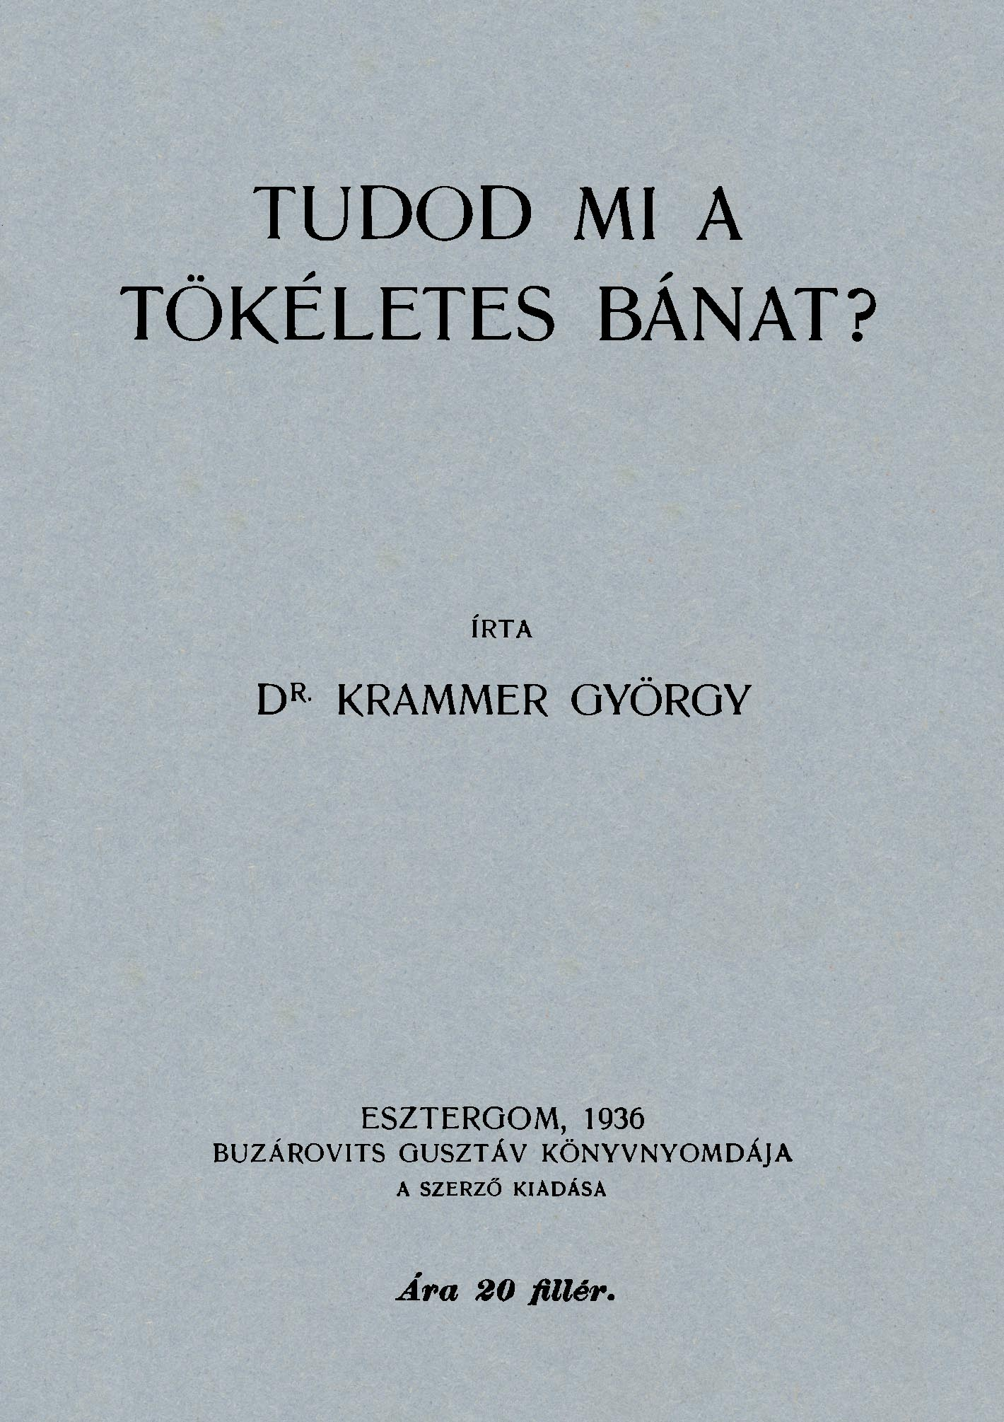

Impresszum

Krammer György
Tudod mi a tökéletes bánat?

Nihil obstat
Dr. Michael Török
censorum praeses

Nr. 4022/1934. Imprimatur
Dr. Julius Machovich
vicarius generalis

____________________

A könyv elektronikus változata

Ez a publikáció az azonos című füzet elektronikus változata. A füzet 1936-ban jelent meg a szerző kiadásában Esztergomban, Buzárovits Gusztáv könyvnyomdájában.

Tartalomjegyzék
Impresszum 2
Tartalomjegyzék 3
Tudod mi a tökéletes bánat? 4
Hogyan tanítsuk a tökéletes bánatot? 7
Imádság 11

Tudod mi a tökéletes bánat?


Sajnos, hogy katolikusaink legnagyobb része előtt a tökéletes bánat drága irgalomeszköze valóságos elrejtett kincs, s még sajnosabb, hogy ezt a kincset saját magunk látszunk gondosan elrejteni előlük.
Évek hosszú sora óta hányszor lepett meg engem az a feltűnő tény, hogy az ország minden részéről a teológiára jövő ifjak nagyrészt és számtalan esetben csodálkozva hallgatták, hogy a tökéletes szeretet és tökéletes bánat már a szentgyónás előtt is megszabadít minket a halálos bűnöktől. A harctérről visszajött, gimnáziumot végzett fiatalemberek nekem számtalan esetben azt felelték, hogy a katonalelkészek a tökéletes bánatot sohasem emlegették előttük; bevallották azt is, hogy ők sem ismerték igazán az arról szóló tant, és hogy harctéri környezetükben sem látták ennek nyomát, pedig sok más és másféle ezredekben szolgáltak és sokféle harctereken fordultak meg. Ha lelkileg így volt fölszerelve intelligens fiatalságunk, mit mondjunk a falusiakról, azok talán jobban álltak?! Ha ezt elgondoljuk, nem kell megborzadnunk arra a gondolatra, hány ilyen szegény fiatal és meglett ember halt meg ez istenítélet rettenetes háborújában pap és szentségek nélkül?
Én az első hibát katekizmusainkban látom. Népünk legnagyobb része csak a kis katekizmust tanulja. Ez a Szent István Társulat által kiadott kis katekizmus egy szóval se említi a tökéletes bánat kiváltságos csodaerejét, vagyis hogy már a szentgyónás előtt is megtisztítja a lelket még a halálos bűnöktől is. A 313. kérdés és felelet ugyan azt mondja: „Ha életveszedelemben vagyunk és a bűnbánat szentségét föl nem vehetjük, akkor tökéletes bánatot kell magunkban fölindítanunk.” Azonban nem teszi hozzá sem a nagy, sem a kis betűben, hogy ez azért van, mert a tökéletes bánatnak az a csodálatos isteni ereje van, hogy már a szentgyónás előtt is és így szentgyónás nélkül is kiengesztel az Istennel.
Hát kérem, miért kényszerítjük ezt a nagy és annyira szükséges igazságot így bújósdit játszani? Mert hiszen igaz, ebben a kérdés- és feleletben benne van a vitatott nagy igazság, mi papok ezt megértjük, de hogy ezt mások és főleg a gyermekek és a nép is megértené, azt nem hiszem. A tökéletes bánatról szóló tan olyan nehéz és meglepő, hogy azt még akkor is csodálkozással fogadják, mikor azt apróra és világosan megmagyarázom nekik. A katekizmusnak az élet könyvének kell lennie, programnak és útmutatónak a keresztény katolikus élet legalább legfontosabb, legszükségesebb kérdéseiben. A tökéletes bánatról szóló tan épp oly fontos és szükséges, mint az imáról, szentgyónásról, szentáldozásról szóló tan, sőt szinte fontosabb, szükségesebb, mint az összes szentségek, mert akárhány esetben csak a tökéletes bánat menthet meg, mikor minden más eszköz lehetetlen.
A középiskoláknak szánt nagyobb katekizmus a 338. pont alatt egészen ugyanazt a kérdést és feleletet adja a tökéletes bánatról, mint a kis katekizmus az emlegetett 313. pont alatt. Szóról-szóra ugyanazok a sovány és elégtelen szavak, egy betűvel sem több. Csak a kis betűben találom végre mellékesen azt az annyira fontos megjegyzést: „A tökéletes bánat az erősfogadással és azzal a szándékkal, hogy ha lehet, gyónunk, megszerzi Istentől bűneink bocsánatát, de ha később alkalmunk van, mégis meg kell gyónni.” De ebben a kis megjegyzésben is mire való a tökéletes bánat csodaerejét annyira körülfogni azzal a sok elhomályosító szóval, ahelyett, hogy világosan és határozottan azt mondaná, a tökéletes bánatnak az a kiváltságos isteni ereje van, hogy már a szentgyónás előtt és így a szentgyónás nélkül is kibékít az Istennel, csak legyen igazán őszinte szándékom halálos bűneimet majd alkalom adtával, vagyis mikor legközelebb gyónni megyek, a lelkiatya előtt föltárni. A gyakorlati és nehéz igazságokat egészen világosan és határozottan kell kiemelnünk és részletesen megmagyaráznunk, ha azt akarjuk, hogy az emberek megértsék, és az életbe átvigyék. Ezt legalább erről a nagy katekizmusról méltán elvárhatnók.
Hogy katekizmusaink a tökéletes bánatról szóló oly véghetetlen fontos tant ennyire hiányosan és mostohán kezelik, azt csak úgy tudom magamnak megmagyarázni, amint arról más oldalról is meggyőződtem, hogy sokan attól tartanak, ha az emberek nagyon megismernék az Istennel való kibékülés ily könnyű módját, majd nem jönnek gyónni, és majd csak ilyen „tökéletes bánatokkal” fogják magukat vigasztalgatni halálos bűn esetén. Csak ne féljünk, ennek a tévedésnek is, mint minden más tévedésnek, könnyen lehet útját állani.
Legjobb azt mondani: az a „tökéletes bánat”, mely nem akar gyónni, az tulajdonképpen gonoszság, mert nem akarja azt megtenni, amit Jézus Krisztus halálos bűn terhe alatt szigorúan parancsol.
Mint a katekizmusok, persze úgy tesznek többé-kevésbé a hitoktatók, lelkipásztorok, hitszónokok, vagyis általában nem adják meg a tökéletes bánatnak a neki járó kiváltságos helyet. Nem ismertetik, nem tanítják, s nem hangsúlyozzák azt úgy, amint a közszükség föltétlenül megkívánná. Elszomorító gondolat, hogy a mi népünk nem tud szükség esetén pap nélkül Istennel kibékülni, és Isten kegyelmében meghalni. Pedig ki számlálja meg azokat az eseteket, melyek ezrekkel és megszámlálhatatlan ezrekkel történnek, ahol csak a tökéletes bánat tudna segíteni. Föltétlenül szakítani kell azzal a hagyományos gyakorlattal, hogy a tökéletes bánatról csak a szentgyónásról szóló oktatás keretében esik szó. Így a katekizmusokban, így a hittanításokban, prédikációkban, általában az egész lelkipásztorkodásban azt tanítják, kétféle bánat van, tökéletes és kevésbé tökéletes, a szentgyónáshoz elégséges a kevésbé tökéletes, az Isten iránti tökéletes szeretetből való bánat nem szükséges a szentgyónáshoz. Ez persze teljesen igaz, de ha itt megállunk, igazán keveset használunk, sőt szinte lefokozzuk a tökéletes bánat óriási értékét, mint szükségtelent.
Akkor sem teszünk eleget a tökéletes bánat rendkívüli értékének, mikor azt mondjuk, a tökéletes bánatot életveszedelemben kell magunkban fölindítanunk, mikor nincs alkalmunk fölvenni a bűnbánat szentségét. Amint ezt a katekizmusok is mondják. Életveszedelem alatt mindenki rendkívüli, ritkán előforduló, meglepő eseteket gondol, hírtelen, előre nem látott bajokat és veszedelmeket. Ez nem okos, ezzel sokat ártunk. Ilyen esetektől mindenki irtózik, és azt gondolja, ez engem úgy sem ér, következőleg a tökéletes bánat sem nagyon kell nekem. Ne életveszedelemről beszéljünk, hanem azt mondjuk, ha pap nélkül kell meghalni, vagyis ha lehetetlen a szentségeket fölvenni, nincs más menekülés nagy bűn esetén, mint a tökéletes bánat.
Pedig nézzük csak, mi sokszor lehet ez az eset igazi életveszedelem nélkül. A mai mozgalmas élet mi messze viszi gyakran az embereket a paptól és a templomtól. A bánya, a gyárak, a vasút és általában a mindennemű foglalkozások százezreket úgy elszakítanak a templom, a pap közeléből, hogy akár egész éven át se látják. Hányan halnak meg ezek közül pap és szentségek nélkül, mert nincsen, illetve messze a pap, pedig nem szerencsétlenségnek estek áldozatul.
Ezer és ezerszámra megy az oly község, hol nincsen pap, csak távol az anyaegyházközségben, hányan halnak így meg szentségek nélkül, mert messze volt a pap. De ha helyben is van a pap, a lelkipásztor, hányszor hívják későn; nem kell ide a mindig hangoztatott életveszedelem. Ilyen esetekre különösen kell manap gondolni, mert a mai orvosok nem igen figyelmeztetik a szegény beteget, mert nem szabad megijeszteni és a rokonok s körülállók sem mernek szólni, mert árt a betegnek. És ami még kegyetlenebb, a rokonok sokszor nem akarnak papot, mikor a szegény haldokló kívánná.
De tegyük föl, hogy a beteg már fölvette a szentségeket, most már minden jó? A tökéletes bánatra most már nincs szükség? Ha a beteg a szentségek üdvösséges felvétele után azonnal meghalna, akkor igen. De hátha nem hal meg mindjárt, él még napokig, sőt hetekig, anélkül, hogy újra hívatnák a papot! Hátha a beteg ismét vétkezett, halálosan vétkezett! Ez már csak nincsen kizárva. Vétkezett gondolatokkal, érzelmekkel, vágyakkal; hitellenes kételkedésekkel, bizalmatlansággal, türelmetlenséggel, haraggal, gyűlölettel vagy a szent tisztaság ellen. Ez mind nagyon könnyen lehetséges a halálos ágyon is, főleg mikor a gonosz lélek ott nagyon is résen áll. Tehát a szegény betegnél valóban életkérdés lehet a tökéletes bánat. Ismétlem, mennyire oktalan a tökéletes bánatnál mindig csak életveszedelmeket emlegetni, mintha a tökéletes bánat irgalomeszközét az Úr Isten csak az égő paloták, összeütköző vasutak, robbanó gyárak és bányák, földrengéssel összeomló falvak és városok számára rendelte volna. Ne beszéljünk életveszedelmekről és ne gondoljunk csak betegekre, gondoljunk mindnyájan édes sajátmagunkra is és az Úr komoly intésére s az ezerszeres tapasztalatra: nem tudjátok sem a napot, sem az órát! Legyetek elkészülve!
A mi katolikusaink lelkiéletében úgy vagyunk a tökéletes bánattal, mint egy nagy értékű tűzoltószerszámmal a községben: el van helyezve a tűzoltószertárban, de e mellett nem törődik vele senki, nem kezelik, nem gyakorlatoznak vele és így szükség esetén természetesen nem is tudják használni. A tökéletes bánat valóban egy nagyszerű tűzoltószerszám, oly értékes, oly hatalmas, hogy a különben olthatatlan öröktüzet is képes eloltani, sőt egy pillanat alatt eloltani. Hogy a fölvett hasonlatnál maradjunk, természetesen a hitoktató, hittanár, lelkipásztor ennek a drága öröktűz-oltószerszámnak első gondozója és kezelője. Itt is kell minél több tűzoltópróba, tűzoltógyakorlat, kicsinyekkel, nagyokkal. Mert amit nem próbálunk, azt nem is tudjuk!
Jussanak tehát a hitoktatók, a hittanárok, a lelkipásztorok és mi mindnyájan a tökéletes bánat roppant fontosságának tudatára, értsük meg e kegyes irgalomeszköz szinte elkerülhetetlen szükségességének kiáltó kötelezettségét, és tanítsuk meg erre a reánk bízottakat. Nagy mulasztások vannak e téren és a hiba jórészt a módszerben van.

Hogyan tanítsuk a tökéletes bánatot?
A tökéletes bánatról szóló tant úgy kellene előadni, mintha ez a hét szentség mellett egy külön VIII. szentség volna. Valóban a tökéletes bánat egy külön szentség roppant fontos szerepével bír. Így volt ez az ószövetségben és az újszövetségben is megszámlálhatatlanok számára ez a végső mentődeszka. A tökéletes bánat egy valódi végsőszükség szentsége és azért szükség esetén pótolhat nemcsak szentkenetet, szent úti eledelt, szentgyónást, hanem még a keresztséget is. Roppant fontos irgalomeszköz, egyikünk sem tudja, hogy nem ez fog-e minket is megmenteni, ha nem is leszünk életveszedelemben. Aminek tehát az Úr Isten oly fontos szerepet rendelt a lelkek megmentésében, annak adjunk mi is különb helyet hit- és erkölcstanításunkban.
Ne beszéljünk tovább a tökéletes bánatról csak a bűnbánat szentsége keretében, hanem mondjuk meg világosan katekizmusainkban is, élőszóval való tanításainkban is, hogy a tökéletes bűnbánat nemcsak része a bűnbánat szentségének, hanem attól külön is roppant szereppel van fölruházva.
E tárgy tanítására a következő anyagcsoportosítást ajánlom. Adjuk elő:

Először miben áll ez az úgynevezett pótszentség, a tökéletes bánat? A tökéletes bánat a legtökéletesebb indítóokból meríti a bűnök fölötti rosszallását, sajnálatát, fájdalmát, utálatát, vagyis bánatát: az Isten iránti, az Úr Jézus iránti igazi tökéletes szeretetből. Legyen igazi fogalmunk arról, hogy mi a szeretet. A szeretet nem a mi szívünket mozgató meleg érzelem, hanem egy komoly, határozott erős akarás. Mikor azt mondja a mi hitünk, hogy szeressed Uradat, Istenedet teljes szívedből, teljes lelkedből és minden erődből, ez nem azt jelenti, hogy nekünk valami nagyot kell éreznünk szívünk táján, hanem azt, hogy nekünk komolyan, határozottan, erősen kell akarnunk Istent és Isten minden ügyét, érdekét, javát és pedig jobban és inkább, mint magunkat vagy bárki mást a világon; jobban és inkább kell akarnunk Isten minden ügyét, érdekét, javát, mint bármi másféle ügyet, érdeket, jót a világon. Ez az Isten iránti tökéletes szeretetnek az értelme. Azért a szeretetkeltésnek nem kell mindig így hangzania: szeretlek téged Istenem, Jézusom stb. Az is szeretetkeltés, mikor azt mondjuk a Miatyánkban: „szenteltessék meg a te neved, jöjjön el a te országod, legyen meg a te akaratod”, csak gondoljunk rá és akarjuk ezt komolyan. Igazi szeretetkeltés, mikor azt mondjuk: „dicsőség az Atyának, Fiúnak és Szentlélek Istennek”; igazi szeretetkeltés, mikor így köszöntjük egymást: „dicsértessék a Jézus Krisztus”, épp úgy a reá való felelet: „mindörökké”. Igen, csak mondjuk azt komolyan. A legbiztosabb és legértékesebb szeretetkeltés az, mikor valami nekünk nem tetszőt vagy kellemetlent kell elviselnünk vagy megtennünk és azt mondjuk magunkban: „Istenem, Jézusom, legyen ez teérted”. Így lehet akár az egész napot folytonos és értékesebbnél értékesebb szeretetkeltéssé alakítani.
Ezekből most könnyen lehet megérteni, hogy minő a tökéletes bánat. A tökéletes bánat helyteleníti, rosszallja, utálja, sajnálja, siratja, vagyis komolyan bánja mindazt, ami Isten ellen, mindazt, ami Isten ügye, érdeke, java ellen van mi bennünk. Már pedig minden bűnünknek éppen ez a kiáltó lényege és utálatossága. Mert hiszen minden bűnünk szembeszáll magával az Istennel; minden bűnünk csupa jogtalanság, engedetlenség, hálátlanság, szeretetlenség, tiszteletlenség Isten végtelen fölségével szemben; minden bűnünk Isten legszentebb akaratának semmibevevése, illetve megvetése. Ezeket gondoljuk meg alaposan, ezekből a meggondolásokból egészen könnyen és természetesen születik meg bennünk az a komoly és határozott akarás, a bánat, és pedig mivel a mondottak után az indító ok itt csak Isten és Isten java, érdeke, azért ez a tiszta és fehér tökéletes bánat. Hogy azonban jobban fölmelegedjék a tökéletes bánat, persze jó az értünk keresztre feszített Jézus elé menni és szent keresztje előtt leborulva mélyen-mélyen meggondolni, hogy ki az a kereszten meghalt Jézus: számláljuk meg szent sebeit, mennyi a kiontott vér, minők testi-lelki külső és belső kínjai, hogyan halt meg és miért kellett így meghalnia? Hogy szerette az embereket és mivel fizettek neki? Fontoljam meg, hogy bűneimmel én is valóban odaállok a szegény Jézus embertelen hóhérai közé és nem átallok az ő halálra vált szent testére még rávágni vagy akár rá is köpni. Oh, mi a bűn!

Másodszor miben áll e pótszentségnek, a tökéletes bánatnak ereje, kihatása, gyümölcse? Azonnal kiengesztel az Istennel, azonnal megtisztítja a lelket a bűnöktől, a halálos bűnöktől is, és pedig már a szentgyónás előtt és így a szentgyónás nélkül, csak legyen komoly szándékom, hogy majd alkalomadtán őszintén meggyónom a halálos bűnömet, amit még meg nem gyóntam. A tökéletes bánatnak ezt a csodás erőt a tökéletes bánatban levő tökéletes és igazi Isten iránti szeretet adja. Isten nem tud az iránta való szeretetnek ellent állani. Azért mondta már az ószövetségben az Úr: „Én szeretem azokat, akik engem szeretnek.” (Péld 8,17) Azért mondja az Úr Jézus búcsúbeszédében: „Aki engem szeret, azt én is szeretem és Atyám is szereti őt.” (Jn 14,21) Azért mondja a bűnbánó Magdolnáról: „Sok bűne megbocsáttatik neki, mert nagyon szeretett.” (Lk 7,47) Az Isten iránti igaz szeretet égő tűz, mely azonnal kiégeti a lélekből a bűnrozsdát és bűnsalakot. És az így megtisztult lélekbe azonnal visszatér az Isten, mint ismét az Úr Jézus mondja: „Aki engem szeret, azt Atyám is szereti és hozzájövünk és lakást veszünk nála.” (Jn 14,23) Azért mondjuk, hogy a tökéletes bánat azonnal megszabadít a halálos bűnöktől, azonnal megtisztítja a lelkeket, már a szentgyónás előtt, és így szentgyónás nélkül, akár lehet gyónni, akár nem lehet, akár van életveszedelem, akár nincs. Mivel katekizmusaink és az egyéb tanítások a tökéletes bánatot mindig csak az életveszedelmekkel hozzák kapcsolatba, még az értelmes lelkekben is az a balvélemény gyökerezik meg, hogy a tökéletes bánat csodaerejét csak a halálveszedelmekben tudja kifejteni, különben nem. Ne tűrjük ezt a balvéleményt, hisz ez ellenkezik a hitigazsággal. Mondjuk meg mindig világosan, hogy a tökéletes bánatban levő szeretet mindig isteni szent tűz és azért mindig kiégeti a lélekből, ami bűn van benne, akár lehet gyónni, akár nem; akár van életveszedelem, akár nincs.
Hogy azonban a tökéletes bánat mellett mindig föl kell kelteni az igazi és komoly szándékot, hogy majd alkalom adtával mindent meggyónok, az természetes, mert aki ezt a szándékot kizárja, annak nincs is és nem is lehet tökéletes bánata. A tökéletes bánat, amint mondottuk, voltaképpen tökéletes szeretet, a tökéletes szeretet pedig meg akarja gyónni az összes halálos bűnöket, mert azt Jézus Krisztus szigorúan parancsolja és halálos bűn terhe alatt követeli.

Harmadszor, ki vegye föl ezt az ún. pótszentséget, vagyis ki keltsen tökéletes bánatot? Elsősorban mindenesetre, amint katekizmusaink sürgetik, azok, kik életveszedelemben vannak és a bűnbánat szentségét föl nem vehetik. De miután kimutattam, hogy ilyen életveszedelemben megszámlálhatatlanul többen vannak, mint azt hamarjában gondolnók, azért iparkodjunk ezt a pótszentséget lehetőleg mindnyájan fölvenni. Főleg akkor iparkodjunk tökéletes bánatot kelteni, mikor halálos bűnt követtünk el, illetve halálos bűnről vádol lelkiismeretünk és nem megyünk, vagy nem mehetünk mindjárt gyónni. Amint azt mindkét katekizmusunk dicséretesen kiemeli.

Negyedszer, mikor vegyük föl azt az ún. pótszentséget, mikor keltsük föl a tökéletes bánatot? Azonkívül, mit az előző pontban mondtunk, keltsük föl mindennap, tegyük azt minél többször. Tegyük a tökéletes bánat fölkeltését rendes napi szokásunkká, hogy azt minél jobban megtanuljuk, és minél jobban tudjuk, hogy amikor azután igazán szükségünk lesz rá, azonnal kéznél legyen. Legyen a tökéletes bánatfölkeltés, ha szabad úgy mondani, olyan napi szokásom, mint amint napi szokásom, hogy mindig nálam van a zsebóra, zsebkés, pénztárca stb. A tökéletes bánat szintén soha se tudjon hiányozni. Egy kis jóakarattal és Isten kegyelmével olyan könnyen tudjuk azt fölkelteni és olyan végtelen nagy a haszna, tehát nagyon kár azt elhanyagolni. A tökéletes bánat felkeltésével mindig Isten kegyelmében vagyok, mindig Isten áldása van rajtam és munkámon; Istennek és angyalainak különös védelme alatt állok; minden, még legkisebb jócselekedetemnek is örökké való értéke van; és mindig teljesen nyugodt lehetek, bármikor és bárhol közeledik a vég, mindig megvan, mit az Úr annyira sürget: legyetek elkészülve. Mondjuk a tökéletes bánatot reggeli imánkkal kapcsolatban. Ismételjük azt napjában többször is. Főleg esti imáinkba foglaljuk bele a tökéletes bánatot, sohasem tudjuk, mit hoz az éjszaka. Nincs puhább vánkos és kényelmesebb nyugágy, mint a tökéletes bánat.

Ötödször, hogyan vegyük föl ezt az ún. pótszentséget, hogyan keltsük föl a tökéletes bánatot? Nekünk, teológiát végzetteknek ez nem igen lehet nehézség, de a világiaknak ez nem olyan könnyű, ők teljesen biztos, tökéletes bánatmintát szeretnének kezükbe kapni. Nekünk úgy kell bánnunk népünkkel, mint az Úr Jézus bánt mivelünk. Ő nem azt felelte az apostoloknak, mikor azt kérték tőle, „taníts meg minket imádkozni”, hogy dicsérjétek az Istent és kérjétek őt, ez az ima, hanem megkönyörült gyarlóságokon és elébük tartotta s átadta nekik a legtökéletesebb imamintát: a Miatyánkot. Így tettek az apostolok az első keresztényekkel és adtak nekik egy hitfelkeltési szöveget: a Hiszekegyet. Így tett az Egyház híveivel és összeállította számukra a gyönyörű Üdvözlégyet. Nekünk is így kell tennünk. Egy alkalmas tökéletes bánatminta épp oly fontos, mint az imaminták, sőt szinte szükségesebb.
Legjobb a tökéletes bánat fölkeltését összekapcsolni természetes forrásával, a hit, remény és szeretet fölkeltésével. Számunkra a legmegindítóbb és így legkönnyebb szeretetfölkeltési indítóok Jézus Krisztus és pedig a szenvedő és értünk meghaló Jézus Krisztus. Én a magam részéről igen alkalmas bánatmintának tartanám a következőt:

Istenem, hiszek tebenned, mert te az örök igazság vagy.
Istenem, reménylek tebenned, mert te végtelenül jó vagy.
Istenem, szeretlek téged mindenek fölött, mert végtelenül szeretetreméltó vagy. Irántad való szeretetből szeretem felebarátomat, mint önönmagamat.
Főleg azért szeretlek téged Jézusom, mert értünk emberré lettél és irántunk való szeretetből és a mi bűneinkért meghaltál a kereszten, nehogy mi a pokolba jussunk és örökre égjünk.
(Tökéletes bánat.) Óh keresztre feszített Jézus Krisztus, sajnálom, hogy megbántottalak, szent sebeidre és véredre kérlek, légy irgalmas nekem, szegény bűnösnek, és ne hagyj engem bűneimben meghalni, hogy kiontott drága véred rajtam kárba ne vesszen.
(A hit, remény és szeretet fölkeltéséért, 7 évi búcsú)

Ebben a szeretet- és bánatfölkeltési mintában egybefogódzik, és olyan természetesen egybeolvad a szent félelem és Isten iránti szeretet, Jézus Krisztus isteni érdeke és a mi örökkévaló érdekünk s azért könnyen megmarkolja lelkünket. Ha valaki azt mondaná, hogy ez a veszély pillanatában hosszú szöveg, erre azt felelem, ebből a szeretet- és bánatkeltésből a veszély pillanatában elég egy-két gondolat, szó és vágy, a többit megteszi az Isten kegyelme. Ha pedig van idő, se nem hosszú, se nem nehéz az egész.
Gyakorlati szempontból azt mondom, nekünk szükségképpen kész, tökéletes bánatmintát kell híveink kezébe adni, nem elég csak általában a tökéletes bánatfölkeltésről beszélni. Adjon a hitoktató, a hittanár egy ilyen szívhez szóló rövid szöveget tanítványai kezébe, ha másképp nem, írassa le velük és tanultassa be s ehhez kösse a tökéletes bánatról szóló annyira életbevágó és fontos tant. Mondassák el velük naponként az iskolában. A felnőttekkel és szülőkkel épp így kellene tennünk. Arra kell törekednünk, hogy a családokban a reggeli és esti ima keretében a Miatyánk, Üdvözlégy mellett a hit, remény, szeretet és tökéletes bánatot is mondanák. Nagyon kellene hangsúlyoznunk, hogy mondják el és mondassák el súlyos betegeikkel. Mikor beteget látogatunk, és a szentségekkel látjuk el, minő jó szolgálatot tehetne ilyen szívhez szóló rövid minta, odaadnám a betegnek vagy környezetének, hogy ezt a beteg a szentségek felvétele után gyakran és naponkint mondja el. Minő vigasztaló, ha betegünk ezzel halhat meg. Mindenképpen arra kell törekednünk, hogy a hit, remény, szeretet és tökéletes bánatfölkeltés belevegye magát keresztény népünk napi lelki életébe, egészen úgy, mint a napi imádság. Népünk csak akkor lesz az élet útjára igazán elkészítve, és a pap s lelkipásztor csak akkor tett eleget kötelességének.
Mindezek után az a nehézség marad, hogy azt gondoljuk, a tökéletes bánat fölkeltése nehéz, és hogy ahhoz nagyobb lelki műveltség kellene. Erre azt mondom, annyi lelki műveltség, amennyi az ószövetségben volt, már csak a mi népünkben is van; már pedig az ószövetségben a tökéletes bánat volt az egyedüli megmentő eszköz a szegény bűnös számára. Ha embereink szükség esetén oly szépen tudnak más imákat mondani, hát miért ne tudnák ezt a tökéletes bánat imáját is. Különben is minden kegyelmet kérni kell az Úrtól, kérjük tőle a tökéletes bánat nagy kegyelmét is. Meg lehetünk róla győződve, nincs kegyelem, amit biztosabban és szívesebben ad meg az Úr, mint a tökéletes bánat kegyelmét.
Egy másik nehézség talán, hogy magunk sem bízunk ilyen rövid néhány szó hathatós erejében, mert hogy azt érezni is kellene. Erre az a felelet: a bánatfölkeltés ereje nem az érzéstől függ, hanem az én jóakaratom- és vágyamtól és főleg az azt kísérő isteni kegyelemtől, már pedig ezt az Úr nem tagadhatja meg, főleg mikor ettől függ az életem.
A tudós és szentéletű Franzelin bíbornok, a nagy dogmatikus, azt szokta mondani: „Bár bejárhatnám az országokat és prédikálhatnék mindenütt, semmiről sem beszélnék annyiszor, mint a tökéletes bánatról.” Tegyük ezt mi is elvünkké.

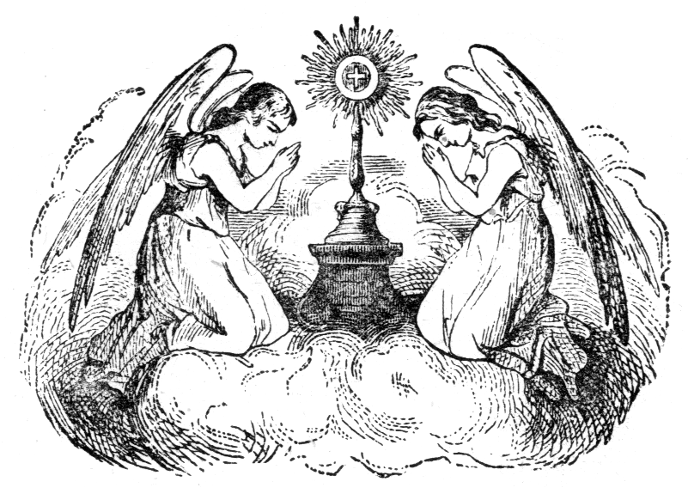

Imádság
Főleg azért szeretlek téged Istenem, mert értünk emberré lettél és irántunk való szeretetből és a mi bűneinkért meghaltál a kereszten, nehogy mi a pokolba jussunk és örökre égjünk!
Tökéletes bánat. Óh, keresztre feszített Jézus Krisztus, sajnálom, hogy megbántottalak, szent sebeidre és véredre kérlek, légy irgalmas nekem, szegény bűnösnek, és ne hagyj engem bűneimben meghalni, hogy kiontott drága véred rajtam kárba ne vesszen.
(A hit, remény és szeretet felkeltéséért 7 évi és 280 n. b.)



Az esztergomi főegyházmegyei hatóság jóváhagyásával. 1935. november 28.

